TIBBİ CİHAZ İLE İLİŞKİLİ BASINÇ YARASI BİLGİ DÜZEYİ DEĞERLENDİRME TESTİ (TCBY-BDT)
Atıf için kaynak: Dalli, Ö. E., & Girgin, N. K. (2023). Medical device-related pressure injury knowledge assessment for nurses: development and psychometric validation of a multiple choice test. Journal of Wound Care, 32(Sup6a), lxxv–lxxxvi. https://doi.org/10.12968/jowc.2023.32.Sup6a.lxxv
Test hakkında bilgiler: Bu test, tıbbi cihaz/araç ile ilişkili basınç yaralarına yönelik toplam altı temayı kapsayan (Tema 1: Tanılama ve Etiyoloji, Tema 2: Evrelendirme ve Gözlem, Tema 3: Tıbbi Cihaz Seçimi ve Uygunluğu, Tema 4: Cilt Değerlendirmesi, Tema 5: Önleme, Tema 6: Özel Hasta Grupları) 16 çoktan seçmeli sorudan oluşmaktadır. Doğru cevaplar 1, yanlış veya boş cevaplar 0 olarak puanlanmaktadır. Toplam puan 0-16 arasında değişmektedir. Testin geliştirilme ve psikometrik özelliklerinin değerlendirildiği çalışmasında, soruların madde güçlük indeksi 0.36-0.84, madde ayırt edicilik değerleri ise 0.31-0.68 arasında bulunmuştur. Bir hafta aralıklı test-tekrar test güvenilirliği için sınıf içi korelasyon katsayısı 0.82, genel iç tutarlılık güvenilirliği ise 0.77 olarak saptanmıştır.
Testi kullanmanız ve çalışmanızı yayınlamanız halinde lütfen yukarıda belirtilen geliştirme ve psikometrik özelliklerini değerlendirme çalışmasına atıfta bulunmayı UNUTMAYINIZ.

TIBBİ CİHAZ İLE İLİŞKİLİ BASINÇ YARASI BİLGİ DÜZEYİ DEĞERLENDİRME TESTİ
TEMA-1: TANILAMA VE ETİYOLOJİ
1. Aşağıdaki ifadelerden hangisi tıbbi cihaz ile ilişkili basınç yaralanmaları için DOĞRUDUR?
- Tıbbi cihaz ile ilişkili basınç yaralarının olası kaynakları respiratuvar ve ortopedik cihazlar ile sınırlıdır.
- Tıbbi cihaz ile ilişkili basınç yaraları sadece cilt üzerinde gelişir.
- Tıbbi olmayan cihazlar (Örn; yatak dağınıklığı, ekipmanlar) basınç yaralarına neden olmaz.
- Tıbbi cihaz ile ilişkili basınç yaralanması, basınç yaralanmasının etiyolojisini tanımlar.ª
2. Aşağıdaki ifadelerden hangisi mukozal membran basınç yaralanmaları için DOĞRUDUR?
- Mukozal membran basınç yaralanmaları, sadece solunum yollarını kaplayan nemli zarların basınç yaralanmalarıdır.
- Mukozal membran basınç yaralanmaları, genellikle tüpler ve/veya bunların stabilizasyon ekipmanlarının neden olduğu tıbbi cihazlarla ilgilidir.ª
- Mukozal membranda basınç yarasına çok sık rastlanmaz çünkü mukozal doku histolojik olarak cilt dokusundan daha dayanaklıdır.
- Mukozal membran basınç yarasında basmakla solmayan eritem görülebilir.
3. Tıbbi cihaz ile ilişki basınç yaralanmalarında hasarın EN ÖNEMLİ nedeni aşağıdakilerden hangisidir?
- Vücut ağırlığı
- Cinsiyet
- Tespitleme/bant ª
- Ateş
4. Akut hastane ortamında yetişkin hastalarda tıbbi cihaz ile ilişki basınç yaralanmalarının ortalama GÖRÜLME SIKLIĞI nedir?
- 1-5%
- 6-10%
- 11-20%
- > 20% ª
TEMA-2: EVRELENDİRME VE GÖZLEM
5. Aşağıdaki ifadelerden hangisi tıbbi cihaz ile ilişkili basınç yaralanmalarının kategorizasyonu/evrelendirmesi için DOĞRUDUR?
- Tıbbi cihaz ile ilişkili cilt üzerinde gelişen basınç yaralarının evrelendirmesinde uluslararası basınç yarası sınıflama/evrelendirme basamakları (Örn; Evre I, Evre II vb.) kullanılır.ª
- Tıbbi cihaz ile ilişkili mukoz membranda gelişen basınç yaralarının evrelendirmesinde uluslararası basınç yarası sınıflama/evrelendirme basamakları (Örn; Evre I, Evre II vb.) kullanılır.
- Tıbbi cihaz ile ilişkili basınç yaraları evrelendirilmez çünkü bu terim Evre I, Evre II gibi basınç yaralanmalarının bir kategorisi/aşamasıdır.
- Tıbbi cihaz ile ilişkili basınç yaralarını evrelendirilirken cilt ve mukoz membran olarak ayırmaya gerek yoktur çünkü mukozal doku histolojik olarak cilt dokusu ile benzerdir.
6. Kliniğinizde/ünitenizde solunum yetmezliği tanısı ile izlenen ve entübe olarak mekanik ventilasyon desteği alan 62 yaşındaki bir erkek hastada endotrakeal tüp stabilizasyonu nedeniyle dudakta gelişmiş bir yara tespit ettiniz. Bu durumu basınç yarası izlem formunuza nasıl kaydedersiniz?
- Evre I basınç yarası
- Evre I tıbbi cihaz ile ilişkili basınç yarası
- Tıbbi cihaz ile ilişkili mukozal membran basınç yarasıª
- Evre I tıbbi cihaz ile ilişkili mukozal membran basınç yarası

Resim 1  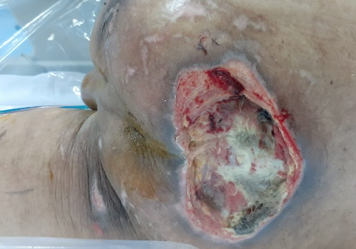 | Resim 2.  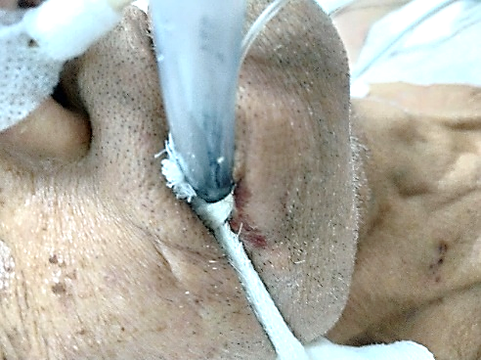
Resim 3.  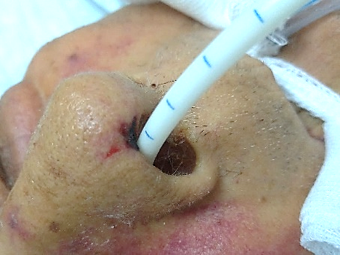 | Resim 4.  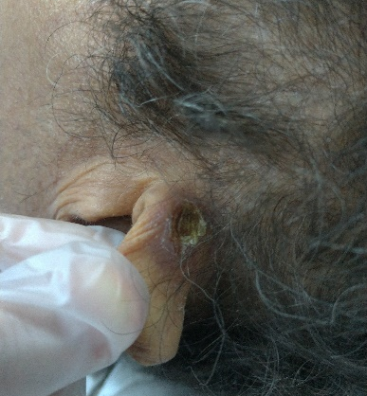

7. Yukarıdaki resimlerde bazı basınç yarası örnekleri verilmiştir. Buna göre hangileri olası bir tıbbi cihaz ile ilişkili basınç yarası örneğidir?
- Resim 2 ve 3
- Resim 1, 2, ve 3
- Resim 1 ve 4
- Resim 2, 3 ve 4ª

TEMA-3: TIBBİ CİHAZ SEÇİMİ VE UYGUNLUĞU
8. Aşağıdaki ifadelerden hangisi tıbbi cihazın seçimine yönelik DOĞRU uygulamalardandır?
- Tıbbı cihaz seçiminde doku hasarı verme kabiliyetini göz önünde bulundurmaya gerek yoktur.
- Aşırı basınçtan kaçınmak için tıbbi cihazların uygun ve doğru boyutta olması gerekir.ª
- Tıbbi cihazların üreticinin belirlediği kullanım şekline göre kullanmanın basınç yarası gelişimine etkisi yoktur.
- Tıbbi cihazın sabitlenmemesi ilave basınç oluşturmaz.
9. Kliniğinizde/ünitenizde cerrahi girişim sonrası izlenen bir hastanıza, emboli riski nedeniyle anti-embolik elastik çorap giydirilmiştir. Hastayı değerlendirdiğiniz sırada çorabın hastanın bacaklarını gereğinden fazla sıktığını, bacaklardan sıyrılıp katlanarak yuvarlandığını ve bacakta iz bırakarak kızarıklara yol açtığını gözlemlediniz. Buna göre aşağıdaki ifadelerden hangisi DOĞRUDUR?
- Anti-embolik çorabının amacı gereği çok sıkı olması normaldir. Herhangi bir girişim yapmaya gerek yoktur.
- Hastanın anti-embolik çorabının katlanarak sıyrılması nedeniyle basınç yarası gelişmesi olası değildir.
- Anti-embolik çorabın hastaya uygun olan bedeni seçilerek basınç önlenebilir.ª
- Hastanın bedenine göre bir anti-embolik çorap seçilse bile basınç yarası gelişimini önlemede etkili değildir çünkü cerrahi girişim nedeniyle basınç yarası gelişimi olağandır.

TEMA-4: CİLT DEĞERLENDİRMESİ
10. Tıbbi cihaz ile ilişkili basınç yaralarını önlemede cilt değerlendirme sıklığına ilişkin aşağıdaki ifadelerden hangisi DOĞRUDUR?
- Sadece yüksek risk taşıyan cilt bölgelerinin haftada en az bir kez kontrol edilmesi gereklidir.
- Sadece yüksek riskli hastaların cildinin haftada en az iki kez kontrol edilmesi yeterlidir.
- Tüm hastaların mukozal bölgelerini günde iki kez, diğer cilt bölgelerini ise haftada bir kez kontrol etmek yeterlidir.
- Tıbbi cihazın olduğu cilt veya mukozanın günde en az iki kez kontrol edilmesi gereklidir.ª
11. Kliniğinizde/ünitenizde kronik karaciğer yetmezliği ile izlenen bir hastada alt ve üst ekstremitelerde +2 düzeyde ödem gelişmiştir. Bu hastada izlem ve tedavi amaçlı birden fazla tıbbi cihaz var olduğu düşünüldüğünde, basınç yarası riski açısından cilt değerlendirme sıklığı aşağıdakilerden hangisi olmalıdır?
- Tüm hastalardaki cilt değerlendirme sıklığı bu hasta için de geçerlidir. Günde iki kez kontrol edilmesi yeterlidir.
- Hastanın sıvı dengesizliği durumu mukozal membran üzerindeki tıbbi cihazların basınç yarası oluşturma hassasiyetini arttıracağından sadece mukozal membran yüzeylerinin günde iki kez kontrol edilmesi yeterlidir.
- Hastanın sıvı dengesizliği durumu nedeniyle tüm cilt değerlendirmesi sıklığı günde iki kezden fazla olmalıdır.ª
- Sadece ödemli bölgelerde yer alan tıbbi cihazların günde bir kez değerlendirilmesi yeterlidir.
12. Trakeostomili bir hastanızın pansumanını yaptığınız sırada stabilizasyon ekipmanının boyun etrafında yaraya neden olduğunu fark ettiniz. Dosyasına göz attınız, ancak çalışma arkadaşlarınızın herhangi bir yara/cilt problemine dair kaydına rastlamadınız. Buna göre aşağıdaki ifadelerden hangisi DOĞRUDUR?
- Trakeostomi kanülü nedeniyle gelişen basınç yaraları evrelendirilemez. Bu nedenle kaydedilmemesi olağandır.
- Basınç yarası geliştirme riski, tıbbi cihazın stabilizasyon ekipmanını kapsamaz. Bu nedenle kaydedilmemesi olağandır.
- Herhangi bir tıbbi cihazın basınç yarası geliştirme riski, cihazın varsa stabilizasyon ekipmanı için de geçerlidir ve aynı sıklıkla kontrol edilmesi ve kaydedilmesi gereklidir.ª
- Bunun bir basınç yarası olup olmadığını bilmek için yeterli bilgi yoktur.

TEMA-5: ÖNLEME
13. Tıbbi cihaz ile ilişkili basınç yaralarını önleme stratejilerine yönelik aşağıdaki ifadelerden hangisi DOĞRUDUR?
- Tıbbi cihaz altındaki cildin sürekli nemli tutulması önemlidir.
- Tıbbi olarak mümkün ise en kısa sürede cihaz kullanımının ortadan kaldırılması gerekir.ª
- Basıncı dağıtmak ve kayma kuvvetlerini azaltmak için sadece hasta yeniden konumlandırılmalıdır.
- Basıncı dağıtmak ve kayma kuvvetlerini azaltmak için sadece cihazı yeniden konumlandırmak yeterlidir.
14. Kliniğinize/ünitenize hipoksik KOAH alevlenmesi nedeniyle bir erkek hasta kabul edildi. Hasta için hekimleri tarafından CPAP (Sürekli pozitif hava yolu basıncı) tedavisi planlandı. Geçmişte CPAP maskesi nedeniyle yüz ve burunda basınç yarası geliştiğini gördüğünüz birçok hastanız oldu. Ancak kliniğinizde hastalar için uyguladığınız Basınç Yarası Risk Değerlendirme Aracı bu hasta için herhangi bir risk olmadığını gösterdi. Bu durumda aşağıdakilerden hangisini yapmak en UYGUNDUR?
- Herhangi bir girişim uygulamazsınız çünkü skorlama aracı yüksek risk olmadığını gösterdi.
- Herhangi bir girişim uygulamazsanız. Sadece cilt değerlendirmesi yapmak yeterlidir.
- Hastanın basınç yarası geliştirme riskini azaltmak için CPAP maskenin altında profilaktik yara örtüsü kullanırsınız.ª
- Her gün hastayı yeniden değerlendirirsiniz ve eğer basınç yarası gelişme riski artıyorsa önlem almaya karar verirsiniz.

TEMA-6: ÖZEL HASTA GRUPLARI
15. Aşağıda verilen hasta gruplarından hangisi tıbbi cihaz ile ilişkili basınç yarası geliştirme konusunda daha duyarlıdır?
- Yeni doğanlarª
- Kadın doğum hastaları
- Cerrahi hastaları
- Yaşlı hastalar
16. Özellikle aşırı kilolu veya obez bireylerde kullanılacak tıbbi cihazlara basınç yarası gelişimi açısından daha fazla dikkat edilmelidir. Bu ifade DOĞRU mudur?
- Hayır, aşırı kilolu veya obez bireyler de diğer bireyler gibi aynı dikkatle izlemelidir.
- Hayır, sadece hastanın geçmiş öyküsünde basınç yarası varsa dikkat edilmelidir.
- Evet, obez bireylerde tıbbi cihazlar cilt kıvrımlarına sıkışarak basınç yarasına neden olabilir.ª
- Evet, obez bireylerde diğer bireylere göre tıbbi cihaz ile temas eden cilt alanı daha geniş olacağından cilt hasarı gelişmesi yüksektir.
a: doğru cevabı temsil eder.

